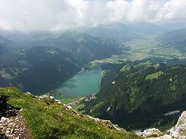**Haldensee**

* Blik vanaf de berg Rote Flüh op de Haldensee en het [Tannheimer Tal](http://nl.wikipedia.org/wiki/Tannheimer_Tal)
* De Haldensee is een klein meer gelegen op 1224 meter hoogte in het [Tannheimer Tal](http://nl.wikipedia.org/wiki/Tannheimer_Tal) in het Oostenrijkse [Tirol](http://nl.wikipedia.org/wiki/Tirol_(deelstaat)).
* Het meer ligt bij het dorp [Grän](http://nl.wikipedia.org/wiki/Gr%C3%A4n).
* Aan de oever van het meer ligt het gelijknamige dorp Haldensee, dat bij de gemeente Grän hoort.
* De Nesselwängler Ache zorgt voor toevoer van water naar het meer.
* Het water uit het meer wordt afgevoerd door de Berger Ache, een zijriviertje van de [Vils](http://nl.wikipedia.org/wiki/Vils_(Lech)).
* Het meer is een belangrijke recreatieplek in de omgeving.
* Aan de oever van het meer zijn onder andere een hotel en een camping te vinden.